УВЕДОМЛЕНИЕ

Согласно Таблице № 1, на территории Левобережного района размещены информационные элементы и устройства фасадов зданий, не соответствующие паспортам фасада зданий, что нарушает п. 5.3.11 и раздел 3 приложения 2 постановления администрации городского округа город Воронеж от 21.10.2015 N 806 "Об утверждении Дизайн-регламента "Внешний вид фасадов зданий и сооружений в городском округе город Воронеж".

В соответствии с требованиями постановления администрации городского округа город Воронеж от 05.10.2015 N 760 «Об утверждении Положения о порядке выявления и демонтажа самовольно установленных и (или) незаконно эксплуатируемых временных сооружений на территории муниципального образования городской округ город Воронеж» управа Левобережного района проводит мероприятия по демонтажу незаконно установленных временных сооружений.

В соответствии с пунктом 3.4. Положения о порядке выявления и демонтажа самовольно установленных и (или) незаконно эксплуатируемых временных сооружений, утвержденного постановлением администрации городского округа город Воронеж от 05.10.2015 № 760, управа Левобережного района городского округа город Воронеж информирует, что 26.11.2019 в 10:00 будет произведен демонтаж информационных элементов и устройств фасадов зданий.

Место последующего складирования информационных элементов: г. Воронеж, ул. Новосибирская, д. 82

Получение демонтированного временного сооружения осуществляются в порядке установленном
п. 4.3, 4.4 Положения о порядке выявления и демонтажа самовольно установленных и (или) незаконно эксплуатируемых временных сооружений, утвержденного постановлением администрации городского округа город Воронеж от 05.10.2015 № 760

УПРАВА ЛЕВОБЕРЕЖНОГО РАЙОНА

городского округа город Воронеж
Ленинский проспект, д. 93 каб. 511, тел. 254-74-72
Таблица № 1
№ | Адрес размещения | Дата размещения | Вид временного сооружения (наименование, фото) | Сведения о владельце (ИНН для юр. лиц и ИП, Ф.И.О., адрес)
 | Ленинский проспект, 3 | 15.11.2019 | 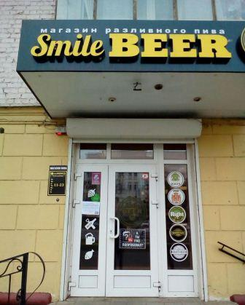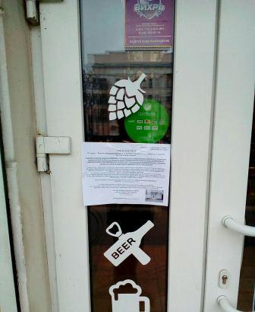  Цвет подложки вывески | Владелец не установлен
 | Ленинский проспект, 3 | 15.11.2019 | 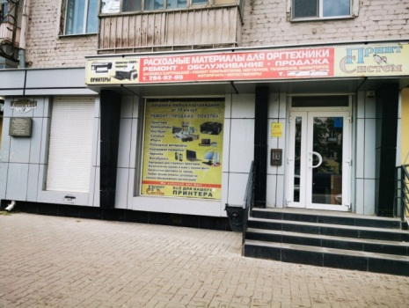  Вывеска магазина «Принт Систем» | Владелец не установлен
 | Ленинский проспект, 3 | 15.11.2019 | 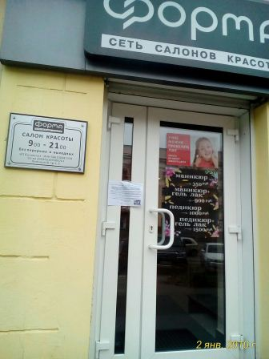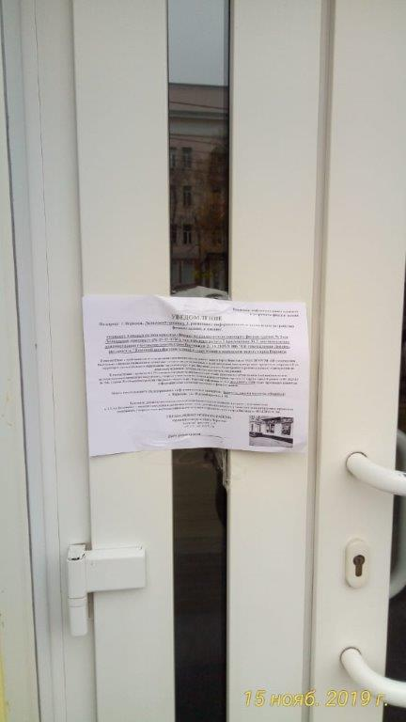  Цвет подложки вывески | Владелец не установлен
 | Ленинский проспект,35 | 15.11.2019 | 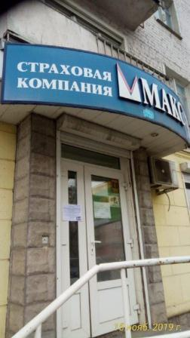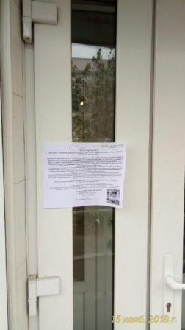  Цвет подложки вывески Страховая компания «Макс», козырек | Владелец не установлен
 | Ленинский проспект, 5 | 15.11.2019 | 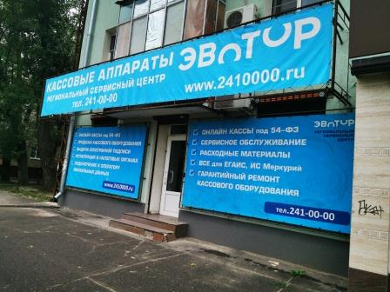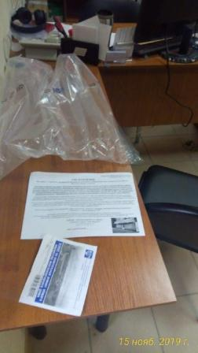  Вывески магазина «Кассовые аппараты» | Владелец не установлен
 | Ленинский проспект, 5 | 15.11.2019 | 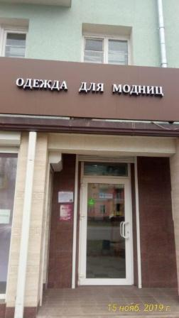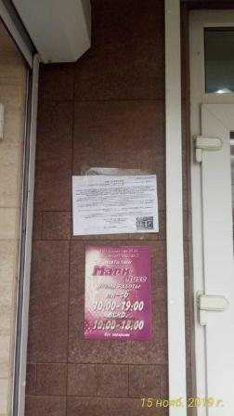  Цвет подложки вывески | Владелец не установлен
 | Ленинский проспект, 7 | 15.11.2019 | 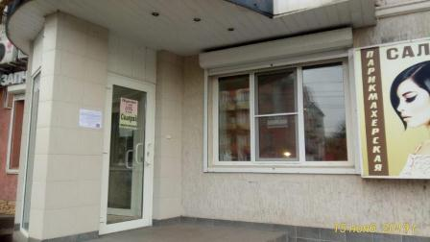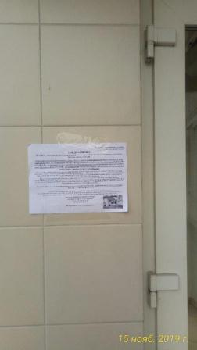  Вывеска «Парикмахерская салон» | Владелец не установлен
 | Ленинский проспект, 9 | 15.11.2019 | 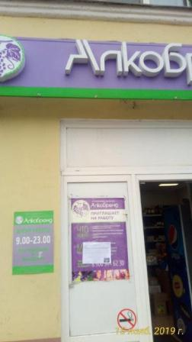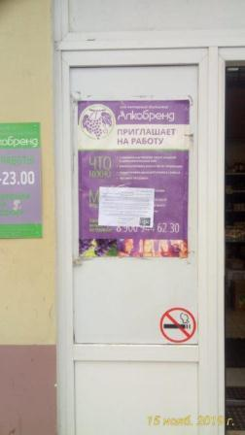  Цвет подложки вывески | Владелец не установлен
 | Ленинский проспект, 9 | 15.11.2019 | 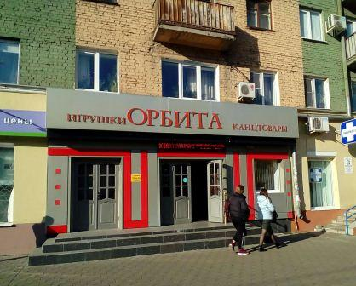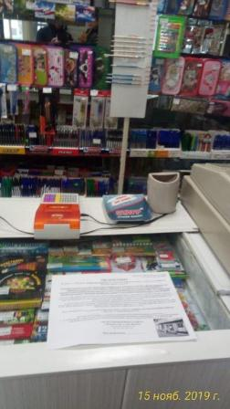  Цвет подложки вывески магазина канцтовары «Орбита» | Владелец не установлен
 | Ленинский проспект, 11 | 15.11.2019 | 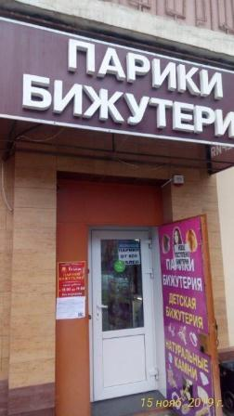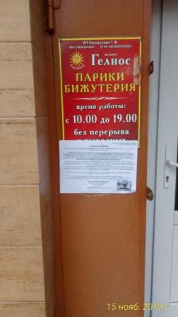  Цвет подложки вывески | Владелец не установлен
 | Ленинский проспект, 11 | 15.11.2019 | 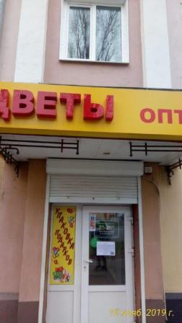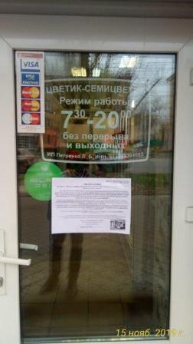  Цвет подложки вывески «Цветы оптом», козырек | Владелец не установлен
 | Ленинский проспект, 11 | 15.11.2019 | 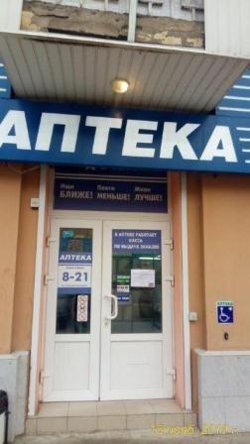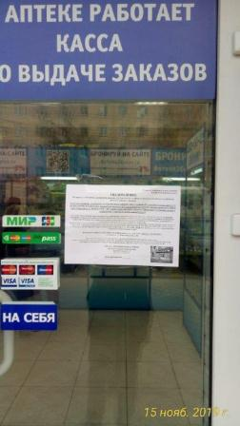  Вывески «Аптека 36», «Аптека» | Владелец не установлен
 | Ленинский проспект, 11 | 15.11.2019 | 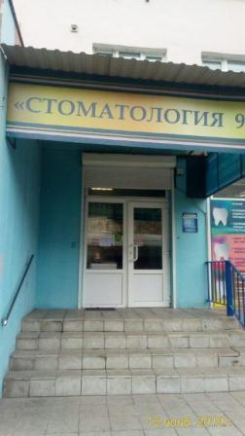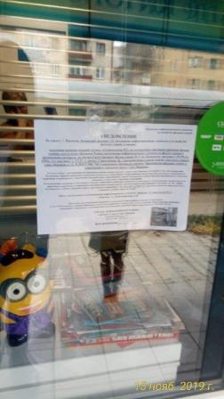  Вывеска «Стоматология 911», козырек | Владелец не установлен
 | Ленинский проспект, 11 | 15.11.2019 | 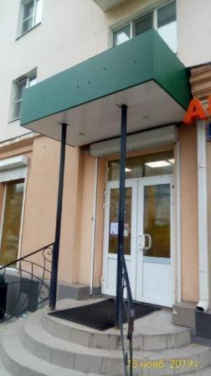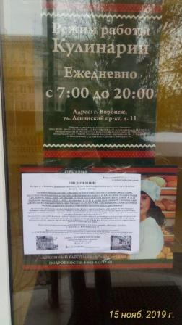  Цвет подложки вывески, козырек | Владелец не установлен
 | Ленинский проспект, 11 | 15.11.2019 | 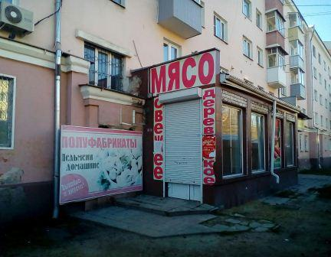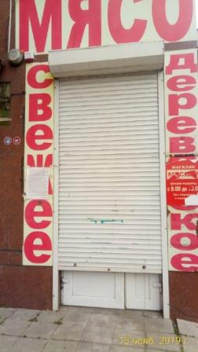  Вывеска «Мясо, свежее, деревенское, полуфабрикаты» | Владелец не установлен

